SESSION 2001
Filière MP
PHYSIQUE
(ENS: Ulm)
Durée : 6 heures
Les correcteurs accorderont la même importance aux raisonnements qualitatifs et aux calculs quantitatifs.
L'usage de calculatrices électroniques de poche à alimentation autonome, non imprimantes et sans document d'accompagnement, est autorisé. Cependant, une seule calculatrice à la fois est admise sur la table ou le poste travail, et aucun échange n'est autorisé entre les candidats.
Le frottement solide
Les données expérimentales présentées dans cet énoncé ont été publiées en 1994 par Baumberger, Heslot et Perrin. Leur dispositif expérimental, représenté sur la figure 1 , est simple. Il s'agit d'un palet de masse $m$ et de surface $S$ qui glisse sur une plaque horizontale fixe. Un ressort exerce sur le palet une force $kℓ$, où $k$ est sa raideur et $ℓ$ son élongation par rapport à sa longueur à vide. Un moteur, qui se déplace en ligne droite à vitesse $V$, tire l'autre extrémité du ressort.
Quand la vitesse $V$ est suffisamment rapide, la vitesse instantanée $\overset{˙}{x}(t)$ du palet est constante et vaut $V$; c'est le régime "permanent". Au contraire, quand la vitesse $V$ est basse, on observe un régime appelé "fixe-glisse", en anglais "stick-slip" : le palet est fixe, puis se détache brusquement et glisse, avant de s'immobiliser à nouveau un peu plus loin, et ainsi de suite. L'objet du présent problème est d'étudier d'abord le régime permanent, puis le régime fixe-glisse, et enfin la transition entre les deux.
Rappel sur les unités : $1μ m.s^{−1}={10}^{−6} m.s^{−1};1 N.{cm}^{−1}={10}^{2} N.m^{−1}$.
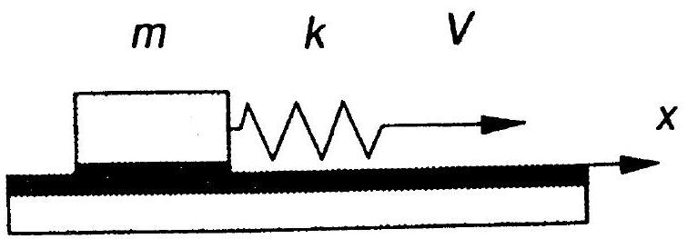
Figure 1 - Le palet est relié par un ressort, dont la raideur $k$ vaut de 1 à ${10}^{4}$ N.cm $^{−1}$, à un moteur qui se déplace en ligne droite à vitesse $V$. L'expérimentateur peut choisir $V$ entre ${10}^{−2}μ m.s^{−1}$ et $5 cm.s^{−1}$. En posant des masses calibrées sur le palet, on peut choisir à volonté sa masse $m$ entre $300g$ et 3 kg .
Les surfaces qui frottent l'une sur l'autre sont le dessous du palet, de surface $S=9×8{ cm}^{2}$, et le dessus de la piste. Elles sont toutes deux recouvertes d'une plaque de carton bristol de quelques millimètres d'épaisseur. Le bristol a été choisi pour cette étude car ses coefficients de frottement restent stables et reproductibles même quand il s'use sous l'effet d'expériences répétées.
1. La force de frottement solide
Le frottement entre deux surfaces solides est caractérisé par des coefficients sans dimension, appelés coefficients de frottement solide: le coefficient statique $μ_{s}$ en l'absence de glissement, et le coefficient dynamique $μ_{d}$ lorsque les surfaces glissent l'une sur l'autre. On supposera dans ce problème que ces coefficients sont constants (sauf dans les questions $2−3$ (c,d) où l'on tient compte de la variation de $μ_{d}$ avec $V$ ).
1-1 Lois de Coulomb du frottement solide.
(a) Lorsqu'il y a non-glissement : que peut-on dire du module et de l'orientation de la force de frottement solide exercée par la piste sur le palet ?
(b) Lorsqu'il y a glissement : que peut-on dire du module et de l'orientation de la force de frottement solide exercée par la piste sur le palet ?
(c) Précisez à quelle condition on passe du non-glissement au glissement.
(d) Précisez à quelle condition on passe du glissement au non-glissement.
1-2 Coefficients de frottement solide.
(a) $μ_{s}$ est-il plus élevé ou plus faible que $μ_{d}$ ? Pouvez-vous expliquer pourquoi?
(b) A l'aide d'une manipulation simple, réalisable sur une table d'examen, estimez grossièrement un ordre de grandeur de la valeur de $μ_{s}$ pour le frottement papier-sur-papier.
(c) Citez un exemple de système que vous connaissez pour lequel les coefficients de frottement sont très faibles, et indiquez approximativement leur ordre de grandeur.
(d) Citez un exemple de système que vous connaissez pour lequel les coefficients de frottement sont très élevés, et indiquez approximativement leur ordre de grandeur.
2. Equations de base.
2-1 Approche du problème.
Des réponses brèves suffisent.
(a) Choisissez un ou plusieurs référentiel(s) d'étude.
(b) Choisissez un ou plusieurs repère(s) correspondant(s).
(c) Spécifiez précisément le système étudié.
(d) Précisez son ou ses degrés de liberté.
2-2 Equation du mouvement.
Ecrivez l'équation d'évolution du palet : c'est-à-dire l'équation différentielle qui régit soit l'abscisse $x(t)$ du palet, repérée par rapport à la piste; soit l'élongation $ℓ(t)$ du ressort.
Attention : cette équation est indispensable pour la suite du problème.
Vérifiez-la soigneusement, en particulier les signes et les unités. N'hésitez pas à la reprendre au cours de la suite du problème, par exemple en la comparant aux données expérimentales. Si vous souhaitez introduire des notations, par exemple pour simplifier les calculs ultérieurs, définissez-les précisément.
2-3 Régime permanent.
(a) Montrez que l'équation précédente admet toujours une solution permanente $x_{P}(t)$, où ${\overset{˙}{x}}_{P}=V=cst$, et calculez l'élongation du ressort $ℓ_{P}$ dans ce régime permanent.
(b) Si à un instant $t_{1}$ donné, la position du palet est légèrement différente de cette solution, c'est-à-dire $ℓ=ℓ_{P}+ε$ : écrivez l'équation différentielle qui régit $ε(t)$. Indiquez la solution et commentez-la.
(c) Expérimentalement, on constate que $μ_{d}$ dépend légèrement de la vitesse instantanée $\overset{˙}{x}$. Si l'on linéarise $μ_{d}(\overset{˙}{x})$ en l'écrivant sous forme d'un développement limité, $μ_{d}(\overset{˙}{x})≈μ_{d}(V)+α(\overset{˙}{x}−V)$, que devient l'équation précédente et sa solution?
(d) Déduisez-en une discussion de la stabilité du régime permanent.
3. Le régime fixe-glisse.
3-1 Phase fixe.
(a) Si le palet s'arrête de glisser à un instant $t_{2}$, écrire l'expression de $x(t)$ et de $ℓ(t)$.
(b) A quelle condition le palet se remet-il à glisser ?
(c) Indiquez par quelle méthode on peut estimer la valeur de la durée $τ_{f}$ de la phase fixe sur la figure 2 avec la meilleure précision.
(d) Indiquez cette valeur et cette précision.
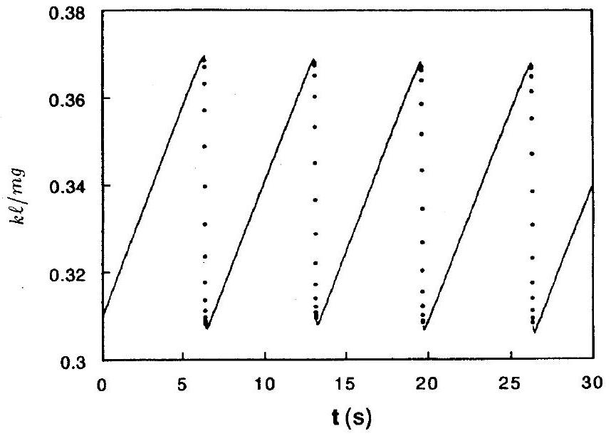
Figure 2- Exemple du régime non permanent appelé fixe-glisse. La valeur de $kℓ/mg$ est enregistrée à raison d'un point toutes les $1,5 ms$ environ, avec un palet de surface $S=9×8{ cm}^{2}$, de masse $m=1,6 kg$, un ressort de raideur $k=1,{5.10}^{2}N.{cm}^{−1}$, une vitesse de traction $V=10μ m.s^{−1}$.
3-2 Phase glisse.
(a) Si le palet est arrêté et commence à glisser à un instant $t_{3}$, écrire l'expression de $x(t)$ et de $ℓ(t)$.
(b) A quel instant la vitesse du palet s'annule-t-elle à nouveau?
(c) Indiquez par quelle méthode on peut estimer la valeur de la durée $τ_{g}$ de la phase glisse sur la figure 2, en utilisant : d'une part, la variation totale de $kℓ/mg$ au cours de la phase glisse ; ensuite, la variation de $kℓ/mg$ entre deux points successifs ; enfin, l'expression analytique de $\overset{˙}{x}(t)$ déterminée à partir de la question (a).
(d) Indiquez cette valeur et la précision de cette estimation.
3-3 Modélisation de la figure 2.
Attention : cette partie nécessite des réponses soigneuses.
(a) Sur la figure 2, estimez la valeur numérique de $μ_{d},μ_{s}$, et de leur différence, en expliquant bien quelle méthode vous utilisez. Indiquez la précision de votre estimation.
(b) Avec les paramètres utilisés pour l'expérience de la figure 2, calculez la valeur attendue de $τ_{f}$. Indiquez la précision de cette valeur calculée.
(c) Avec les paramètres utilisés pour l'expérience de la figure 2, calculez la valeur attendue de $τ_{g}$. Indiquez la précision de cette valeur calculée.
(d) Comparez ces valeurs attendues de $τ_{f}$ et $τ_{g}$ aux valeurs estimées cidessus d'après la figure 2 .
3-4 Périodicité.
(a) Expliquez brièvement pourquoi le régime fixe-glisse est périodique.
(b) Tracez l'allure de la variation des différentes formes d'énergie en fonction du temps, en précisant le référentiel choisi.
(c) Ecrivez soigneusement, et commentez physiquement, le bilan énergétique du système considéré, et celui de l'univers, à chaque période du régime fixe-glisse.
(d) A chaque période, de combien varie l'entropie du système considéré ? et l'entropie de l'univers?
3-5 Rôle des conditions initiales.
(a) En régime glisse, écrivez l'expression générale de $\overset{˙}{x}(t)$ en fonction des conditions initiales à un instant $t_{4}:ℓ\left(t_{4}\right)$ quelconque, $\overset{˙}{x}\left(t_{4}\right)>0$.
(b) Discutez à quelle condition $\overset{˙}{x}$ peut s'annuler.
(c) Examinez le cas particulier où $ℓ\left(t_{4}\right)=0,\overset{˙}{x}\left(t_{4}\right)=V$.
(d) Commentez brièvement.
4. Exemples quotidiens.
Ce régime fixe-glisse se rencontre dans divers phénomènes quotidiens; cette partie est consacrée à leurs ordres de grandeurs.
Ce sont des questions ouvertes, pour lesquels les correcteurs accepteront toute réponse raisonnable. Répondez-y simplement, en vous appuyant sur des approximations. Ainsi, pour fixer les idées sans entrer dans les détails, on pourra écrire que $τ_{f}$ et $τ_{g}$ ont le même ordre de grandeur.
4-1 Craie qui crisse.
(a) Estimez l'ordre de grandeur de la fréquence du bruit d'une craie qui crisse sur un tableau noir.
(b) Estimez l'ordre de grandeur de $V$ et de $m$ pertinentes.
(c) Déduisez-en l'ordre de grandeur de la "raideur effective" du système.
(d) Pourquoi supprime-t-on le crissement en cassant la craie en deux ?
4-2 Porte qui grince.
(a) Estimez l'ordre de grandeur de la fréquence du bruit d'une porte qui grince sur ses gonds.
(b) Estimez l'ordre de grandeur de $V$ et de $m$ pertinentes.
(c) Déduisez-en l'ordre de grandeur de la "raideur effective" du système.
(d) Proposez jusqu'à trois méthodes pour supprimer le grincement.
4-3 Pneu qui crisse.
(a) Dans quelle(s) situation(s) entend-on des pneus de voiture crisser ?
(b) Estimez l'ordre de grandeur de $V$ et de $m$ pertinentes.
(c) Comment supprimer le crissement des pneus ?
(d) Faut-il le supprimer ou vaut-il mieux le conserver ?
4-4 Archet de violon.
(a) Comment favorise-t-on le régime fixe-glisse d'un archet sur la corde ?
(b) Quelle est la fréquence d'un la du diapason ?
(c) Précisez ce qui détermine la "raideur effective" du système. Estimez-en l'ordre de grandeur.
(d) Suggérez brièvement comment on pourrait modifier l'étude du régime fixe-glisse pour tenir compte de la vibration de la corde.
5. Corrections au modèle classique
5-1 Reptation.
En améliorant la précision des mesures on détecte une phase intermédiaire entre la phase fixe et la phase glisse. Au début et à la fin de chaque phase fixe, le palet se déplace d'une distance $d$, comme on le voit dans l'agrandissement de la figure 3. On dit qu'il "rampe" sur la piste (phase de "reptation").
(a) En vous basant sur la figure 3 , et en tenant compte de cette reptation, tracez grossièrement l'allure de l'élongation $ℓ(t)$ en fonction du temps au cours d'une période.
(b) La distance sur laquelle le palet rampe a toujours la même valeur $d∼2μ m$ : elle est indépendante des autres paramètres du problème. Pouvez-vous expliquer cette valeur en proposant une interprétation microscopique?
(c) Estimez grossièrement (c'est-à-dire en ne tenant pas compte des préfacteurs numériques) la durée $τ_{r}$ de la phase de reptation.
(d) Estimez aussi grossièrement l'expression de $τ_{f}$ et $τ_{g}$.
Figure 3 - Mouvement du palet dans le régime fixe-glisse : un agrandissement montre que le palet n'est pas rigoureusement fixe et rampe en fait sur une distance $d∼2μm$ au début et à la fin de chaque phase fixe. Enregistrement réalisé avec un palet de masse $m=0.8 kg$, un ressort de raideur $k=580 N.{cm}^{−1}$, une vitesse de traction $V=1μ m.s^{−1}$.
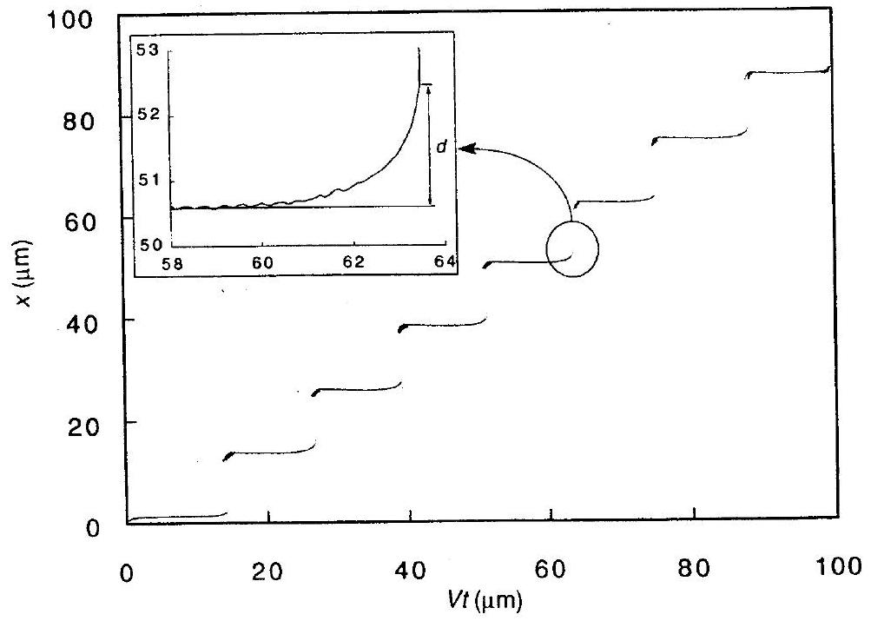
5-2 Diagramme de transition.
(a) Toujours sans tenir compte des préfacteurs numériques, tracez l'allure des trois courbes $τ_{r}=τ_{f},τ_{f}=τ_{g}$, et $τ_{g}=τ_{r}$ dans une représentation logarithmique en fonction des variables ( $V,k$ ), analogue à celle de la figure 4 , pour un palet de masse $m=1,2 kg$.
(b) Pourquoi s'attend-on à ce que le régime fixe-glisse disparaisse quand $τ_{g}$ augmente?
(c) Dans quelle région la reptation joue-t-elle un rôle significatif ?
(d) Interprétez les différentes régions du diagramme, en comparant avec la figure 4. En particulier indiquez dans quelles régions on observe le régime fixeglisse et le régime permanent.
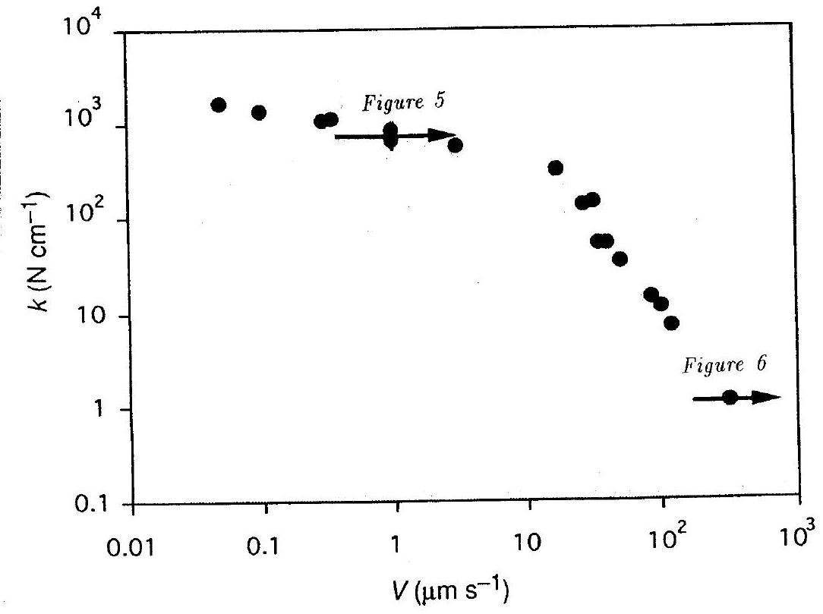
Figure 4-Transition entre le régime permanent et le régime fixe-glisse. Représentation logarithmique en fonction des variables ( $V,k$ ), avec un palet de masse $m=1,2 kg$. Chaque point correspond à une expérience où l'on observe la disparition du régime fixe-glisse. Les flèches indiquent les régions étudiées plus en détail dans les figures 5 et 6 .
5-3 Approche de la transition : ressort raide.
On s'approche de la transition avec un ressort raide, $k=740 N.{cm}^{−1}$, en augmentant $V$, selon la flèche marquée sur la figure 4. Les enregistrements sont présentés sur la figure 5.
(a) Mesurez la valeur de la période pour chaque valeur de $V$; tracez l'allure du graphe de la période en fonction de $V$, avec des barres d'erreur.
(b) Est-ce compatible avec la dépendance en $V$ attendue (à préciser) ?
(c) Mesurez la valeur de l'amplitude de $ℓ$ pour chaque valeur de $V$. Est-elle continue ou discontinue à la transition ?
(d) Si l'on redescend $V$, le régime fixe-glisse réapparaîtra-t-il à la même valeur de $V$ ?
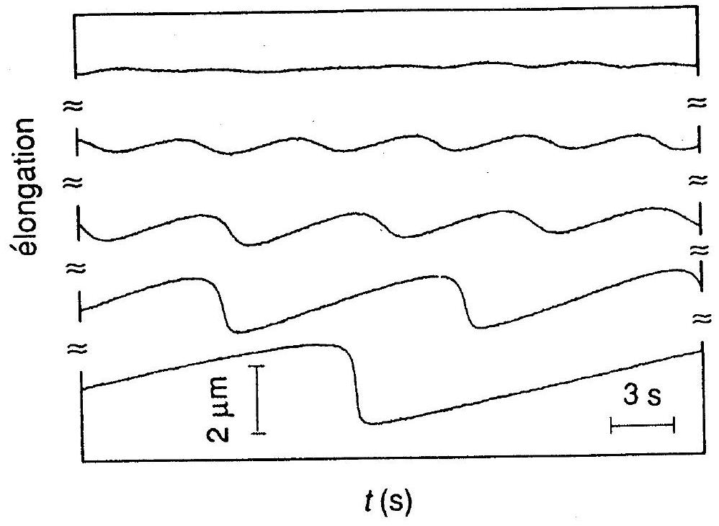
Figure 5 - Transition, lorsque $k=740 N.{cm}^{−1}$ et $m=1,2 kg$; voir flèche sur la figure 4. Les enregistrements de l'élongation du ressort ont été décalés les uns au-dessus des autres pour être lisibles. De bas en haut, les cinq vitesses de tirage sont respectivement $:0.25;0.42;0.59;0.75$; et $1μm.s^{−1}$.
5-4 Approche de la transition : ressort souple.
On s'approche de la transition avec un ressort plus souple, $k=1 N.{cm}^{−1}$, et en augmentant $V$, selon la flèche marquée sur la figure 4. Les enregistrements sont présentés sur la figure 6 .
(a) Mesurez la durée $τ_{f}$ de la phase fixe pour $V=275$ et $525μ m.s^{−1}$; est-ce compatible avec la dépendance en $V$ attendue (à préciser) ?
(b) L'amplitude d'une phase fixe, c'est-à-dire la variation de $ℓ$ durant $τ_{f}$, est-elle une grandeur continue ou discontinue à la transition ?
(c) Par quel mécanisme physique le régime fixe-glisse disparaît-il ?
(d) Si l'on redescend $V$, le régime fixe-glisse réapparaîtra-t-il à la même valeur de $V$ ?
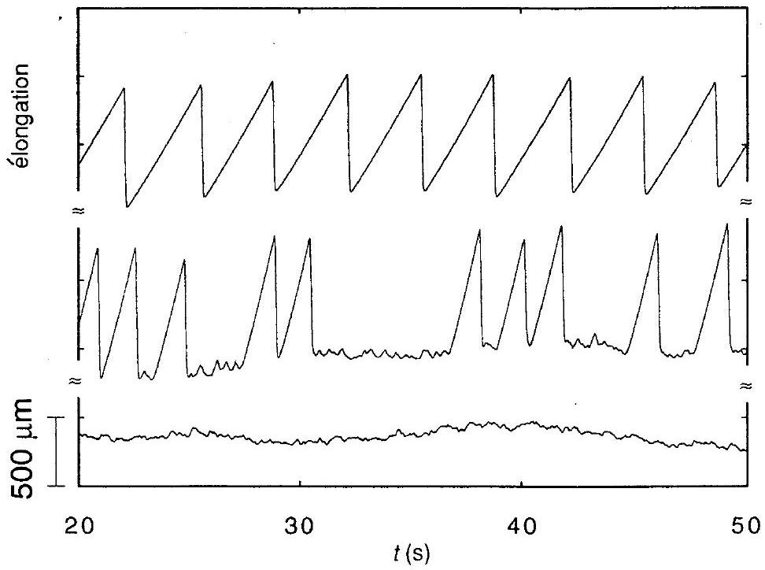
Figure 6 - Transition, lorsque $k=1 N.{cm}^{−1}$ et $m=1,2 kg$; voir flèche sur la figure 4. Les enregistrements de l'élongation du ressort ont été décalés les uns au-dessus des autres pour être lisibles. De haut en bas, les trois vitesses de tirage sont respectivement : 275; 525; et $890μ m.s^{−1}$.
FIN DU PROBLEME

